Муниципальное дошкольное образовательное учреждение детский сад
комбинированного вида с. Пушанина Белинского района Пензенской области

Познавательный проект
«Скоро,скоро Новый год»

разновозрастная группа №1
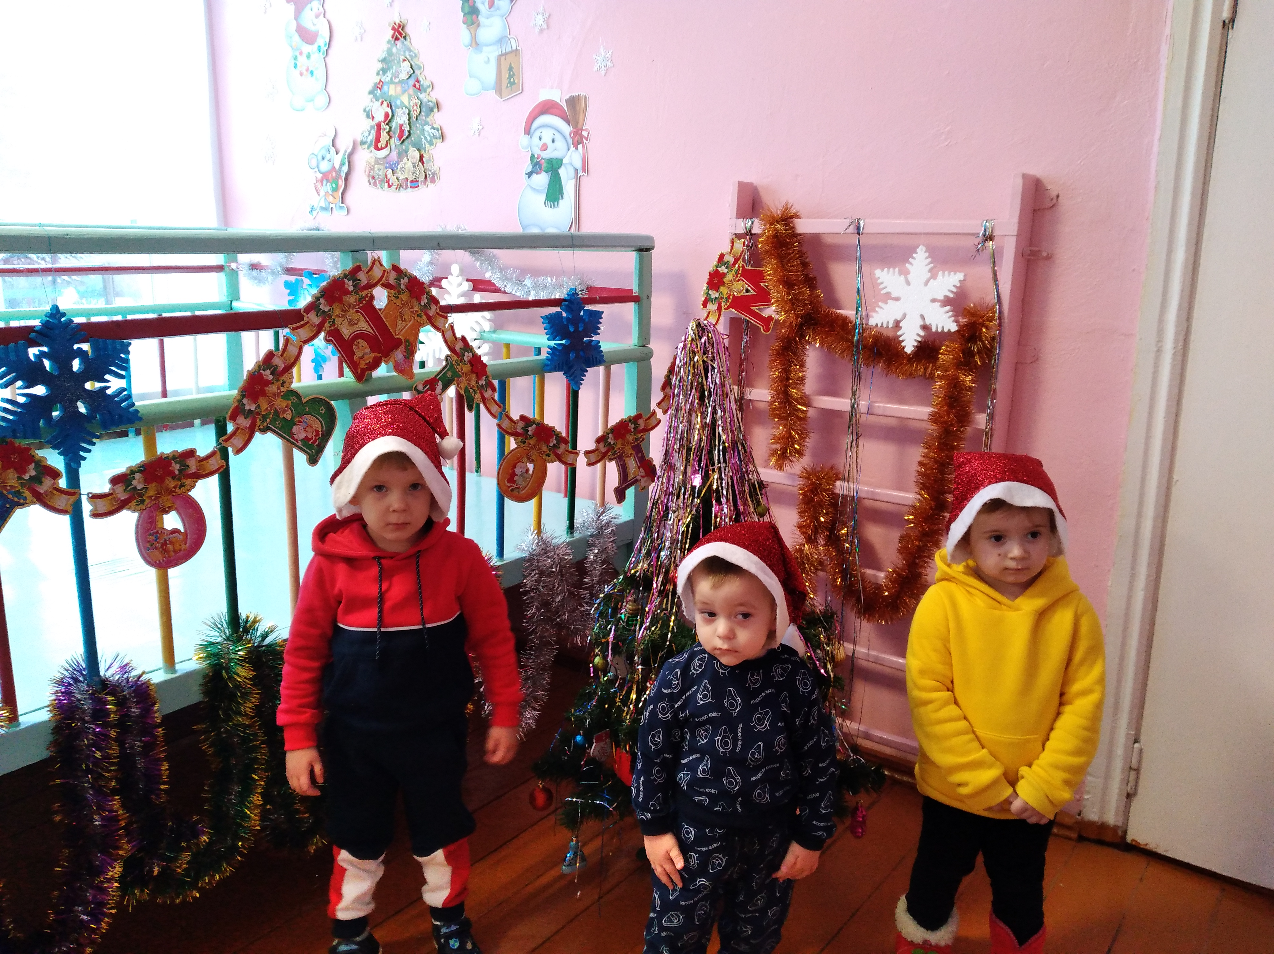
Воспитатели: Луконина С.В.
Горшенина Е.С.

2021-2022 учебный год
Познавательный проект

«Скоро, скоро Новый год» для детей 2–3 лет

Название проекта: «Скоро, скоро Новый год»
Тип проекта: познавательный
Продолжительность проекта: краткосрочный
Сроки реализации: с 13.12 – 30.12.2021года
Участники проекта: дети, родители, воспитатель, музыкальный руководитель
Образовательные области: познавательное развитие, социально-коммуникативное развитие, художественно-эстетическое развитие, речевое развитие, физическое развитие
Актуальность:
Новый год – волшебный праздник, который ждут и взрослые, и дети. Он так и дышит волшебством, манит блеском и яркими огнями в сказочный мир. Этот праздник, как и все другие, имеет свою историю, традиции и особенности. Это обязательно елка, украшенная сверкающими игрушками и мишурой, Дед Мороз и Снегурочка, подарки, необыкновенная атмосфера радости и веселья.
Проблема: у детей раннего возраста не сформированы представления о празднике, о традициях празднования Нового года, его символах
Цель: знакомство детей раннего возраста с символами, играми, традициями празднования Нового года
Задачи:
- Формировать представление детей о празднике Новый год, познакомить с традициями празднования Нового года, его атрибутикой, персонажами.
- Раскрыть возможности и творческие способности детей через разнообразные виды деятельности.
- Способствовать развитию воображения, внимания, памяти и речи детей.
- Укреплять связи дошкольного учреждения с семьей, побуждать родителей к совместной творческой деятельности с детьми.
- Создать позитивный настрой в преддверии новогоднего праздника.
Ожидаемый результат:
В процессе бесед, рассматривании иллюстраций, чтения стихов и сказок,творческой и музыкальной деятельности сформировать первоначальные представления детей о празднике Новый год, об обычаях встречи новогоднего праздника, его атрибутике, персонажах.
Реализация проекта
Первый этап: Подготовительный
1. Составление перспективного плана мероприятий.
2.Создание развивающей среды: подбор материалов для проведения занятий, бесед, консультаций, иллюстраций, художественной литературы, фольклора, изготовление пособий и атрибутов.
3. Составление сценария Новогоднего утренника, подбор музыкальных произведений, танцев, песен
4. Обсуждение с родителями вопросов, связанных с проведением проекта.
Второй этап: Основной (практический)
Работа с детьми
Физическое развитие
- Пальчиковая гимнастика «Зайчики», «Зимняя прогулка»
- Физкультурная минутка «Дует ветер нам в лицо…»
- Подвижные игры «Снежки», «Догони зайчика», «Снежиночки-пушиночки»,«Зайка беленький сидит», «Заморожу»
- Дыхательная гимнастика: «Подуй на снежинку», « Снежинка»
- Беседа «Рукавички согреют ручки в мороз»
Познавательное развитие
- НОД «Зимушка-зима», «Зимние забавы»
- беседы «Сказка о маленькой елочке», «Дед Мороз, кто ты?»
- Наблюдения:
-за снегопадом
-за гололедом;
-за одеждой детей и взрослых;
-за играми старших дошкольников;
-за праздничным оформлением помещений учреждения;
-за действиями педагогов по оформлению групповых помещений к празднику.
- Экспериментирование «Какой снег», «Цветной лед», «Рисуем ёлку, снеговика» (по манке, рассыпанной на подносе)
- Дидактические игры «Украсим елку игрушками», «Найди самую высокую елку», «Сделаем бусы на елку»
Социально-коммуникативное развитие
- Сюжетная игра «У кукол праздник»
- Беседа «Елочка огня боится!»
Речевое развитие
- НОД «Скоро праздник Новый год», «К нам приходит Дед Мороз»
- разучивание стихов к празднику
- Чтение художественной литературы
«Дед Мороз прислал нам елку» В. Петрова,
«Всюду снег» А. Бродский,
«Елка наряжается» Я. Аким,
«Выбрал папа елочку» А. Усачев,
«Елочный шар» В Берестов,
«Висят на ветках шарики»,
«Снег идет, снег идет»,
«Мама елку украшала» В. Петрова,
«Кто пришел» Е. Благинина,
«Дед Мороз бумажный» С. Пшеничных,
«Тихо падает снежок»
- Рассматривание иллюстраций, книг, сюжетных картин по теме проекта
Художественно-эстетическое развитие
- рисование пальчиками «Снежок порхает, кружится»
- лепка рельефная «Вот какая елочка»
- Аппликация (бумажная пластика) «Нарядная елочка»
- открытка - подарок родителям «Новогодний шарик»
- НОД по плану музыкального руководителя
Работа с родителями
- наглядная информация,
- консультации «Новый год в семье»;
- «Учите вместе с нами», «Зачем нужен Дед Мороз»
- - папка-раскладушка «Новый год»
- Помощь в подготовке к Новогоднему утреннику, украшении группы
- Совместное творчество детей и родителей: «Новогодний подарок»(участие в конкурсе детского сада, изготовление новогодних сувениров на выставку).
Третий этап: Заключительный
1. Выставка совместных поделок детей и родителей «Новогодний подарок»
2. Новогодний утренник «Волшебнаяёлочка»
3. Выставка открыток для родителей «Новогодняя ёлочка»

